漫畫

說明：
1.作品請以B4尺寸白紙繳交，不必著色，請注意稿紙清潔。
2.作畫時，可直接以B4尺寸印出後作畫；或者自行調整為A3尺寸印出後作畫，完成後再縮印為B4尺寸繳交。
3.請使用0.7mm以下黑色簽字筆繪圖，請注意線條務必清晰。
4.請依題目（配合各期刊主題）內容畫出心裡所想的，讓讀者有所感動。

--------------------------------------------------------------------------------------------------------
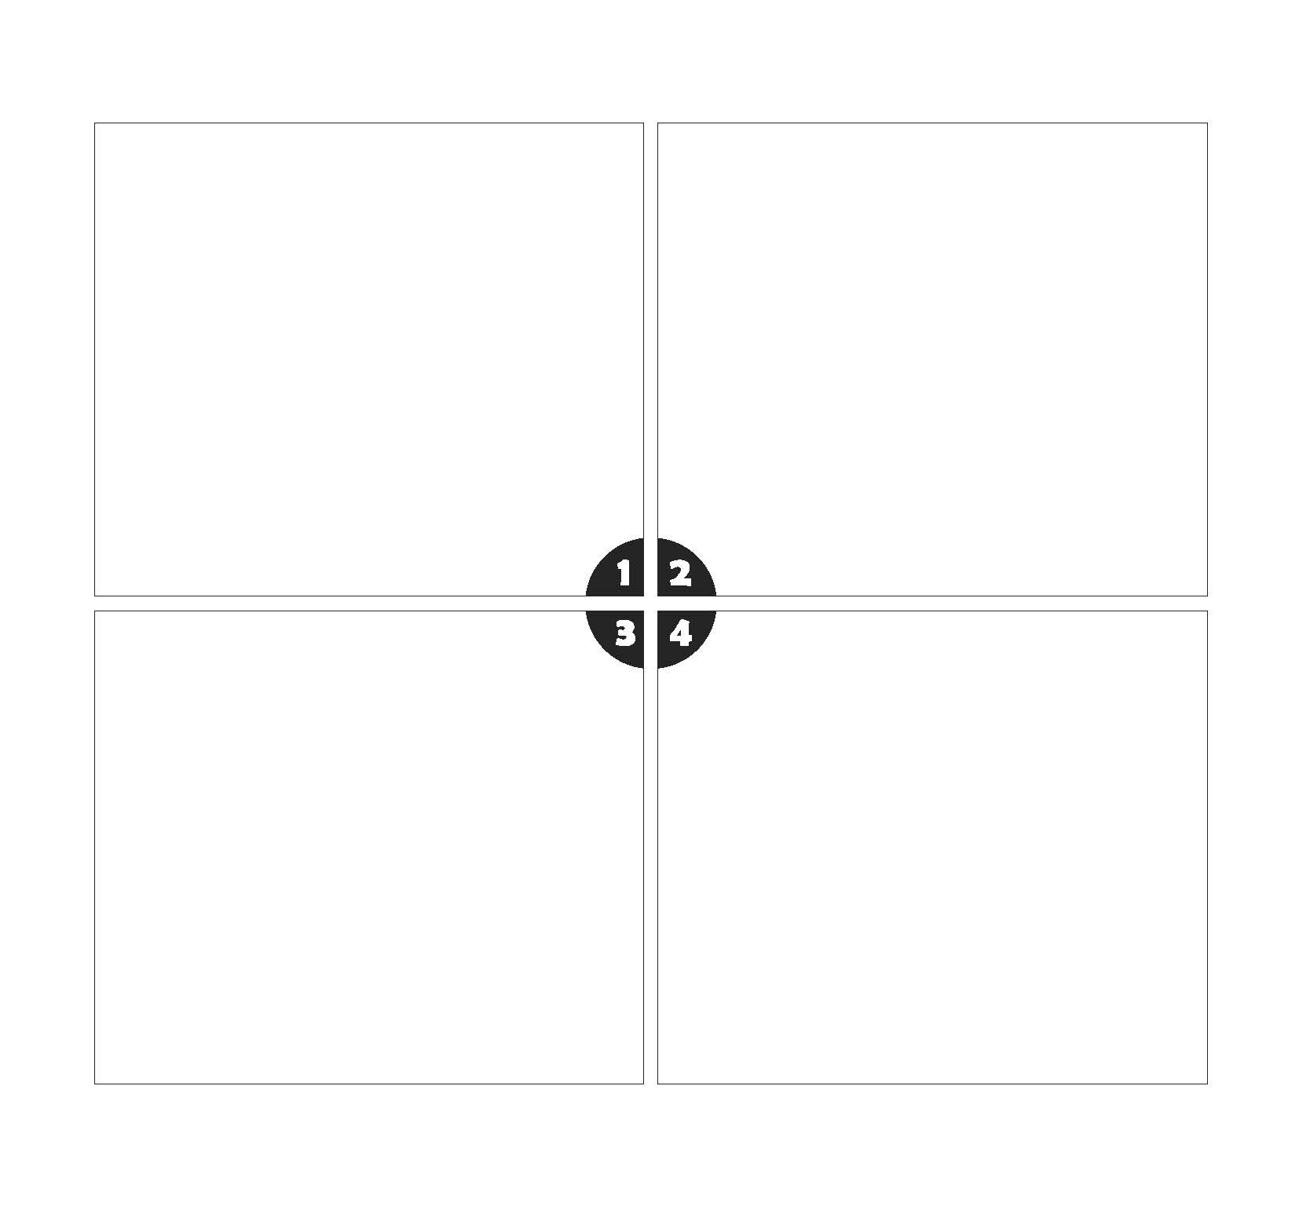
◎ ○○國○ 年 班 學生姓名： 指導老師：

